Pierwszaczki !
Przed nami kolejny dzień w Domowej Szkole. Bardzo dobrze radzicie sobie z zadaniami . Cieszy mnie to, że chętnie podejmujecie wszystkie wyzwania i staracie się samodzielnie pracować.
Trzymajcie tak dalej!
Poniedziałek 06.04.2020r.
Edukacja polonistyczna
Opisywanie ilustracji .Wprowadzenie dwuznaków dz, Dz na podstawie wyrazu podstawowego dzwon . Analiza i synteza słuchowo-wzrokowa wyrazów z głoską dz . Pisanie dwuznaków dz, Dz . https://drive.google.com/open?id=19R-EjQyECr6clG6cMENfcXb9k2iD8yCz . Czytanie tekstów . P s. 98 ćw. 1, 3 P.s.100-101 KĆs.90-91 Zbieranie informacji na temat budynków, zabytków i wyglądu swojego miejsca zamieszkania.
Edukacja matematyczna
Odejmowanie od liczby 13 liczby jednocyfrowej – wykorzystanie różnych metod obliczania wyniku . Rozwiązywanie zadań z treścią . MPs. 49 ćw. 1 ,2,3,4 KĆs.44

Edukacja przyrodnicza
Tradycje wielkanocne i zwyczaje wielkanocne. Słuchanie piosenki ,,Zielony gaiczek”. Spróbuj zapamiętać słowa i pośpiewaj. https://www.youtube.com/watch?v=geLDv_t5KU8
Zadanie dodatkowe ale obowiązkowe i w miarę samodzielne! ( Proszę o zdjęcie)
Sprawdź się sama/ sam - Po południu wykonaj samodzielnie zadania 4 i 5 ze str. 76-77 (dodatkowe ćwiczenia BYSTRZAK ) .
Informatyka
Poznajemy edytor tekstu: narzędzie Kursywa.
P.s.44 P.s.45, ćw.1,2,3
Praca z płytą –zestaw 21 (Proszę o zdjęcie)

Wtorek 07.04.2020r.
Edukacja polonistyczna
Czytanie wiersza Ireny Zarzyckiej „Awantura w muzeum” . Utrwalenie dwuznaku dz . Pisanie zdań po śladzie i samodzielnie . Różnice między muzeum a skansenem .Wypowiedzi na temat eksponatów znajdujących się w różnych muzeach . Odkodowanie informacji .

Edukacja matematyczna
Dodawanie do liczby 6 liczby jednocyfrowej z przekroczeniem progu dziesiątkowego
MP s. 50 ćw. 1 ,2,3,4KĆs.45

Edukacja społeczna
Muzeum jako miejsce nauki i zabawy . Wartość historyczna i artystyczna obiektów znajdujących się w muzeach . Praca kustosza.

Edukacja techniczna
Świąteczna dekoracja .

Czego potrzebujemy:
-szklanych naczyń- słoiczków, szklanek, świeczników itp.
-sznurka jutowego
-koronek i/lub wstążek, najlepiej bawełnianych lub
z materiału jutowego
-pistoletu z klejem na gorąco lub innego kleju
-filcowych ozdób kojarzących się
z wiosną
-nasion rzeżuchy
-świeczek typu tea light

Otaczamy wybrany przez nas, szklany pojemniczek sznurkiem jutowym- początek i koniec sznurka przyklejamy do pojemniczka klejem na gorąco. Następnie, gdy już otoczymy sznurkiem cały pojemniczek, wybieramy filcowe elementy i sposób, w jaki umieścimy je na pojemniczku.

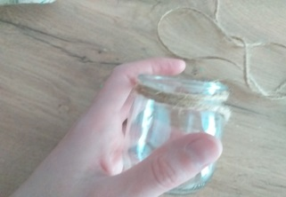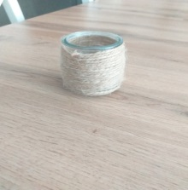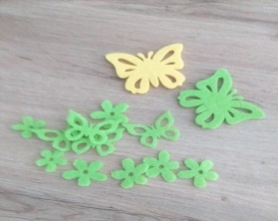

Elementy filcowe przyklejamy klejem na gorąco do pojemniczka, otoczonego sznurkiem jutowym, tworząc własne kompozycje. Oczywiście, możemy też kupić filc w kawałkach, a potem sami stworzyć z niego elementy dekoracyjne. Do gotowych pojemniczków można też dodać drobne elementy, takie jak np. koraliki lub brokat- byle nie za dużo

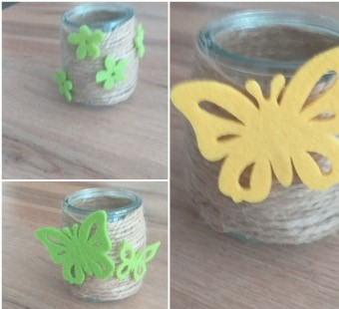

Kolejne pojemniczki możemy otoczyć sznurkiem jutowym w inny sposób, np. trochę na dole i górze wybranego naczynia. Pomiędzy przyklejonymi sznureczkami umieszczamy wstążkę. Kiedy wstążka zostaje przyklejona, okręcamy jeszcze sznurek jutowy u góry pojemniczka i formujemy kokardkę.

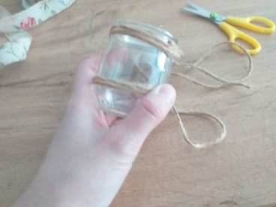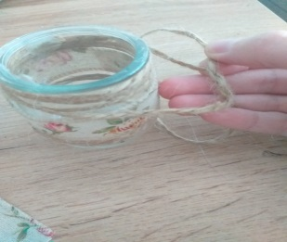

Sznurek może też otaczać tylko górną część pojemniczka. Pod sznurkiem zawiązujemy kokardkę. Dół pojemniczka otaczamy wstążką .
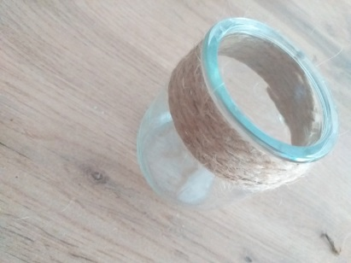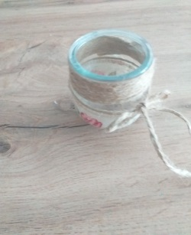

Do przygotowanych pojemniczków możemy włożyć namoczoną watę kosmetyczną,
a następnie nasypać tam nasionek rzeżuchy. Jeśli będziemy o tę rzeżuchę odpowiednio dbać, to powstanie nam prześliczny, mały ogródek do postawienia na odświętny stół.
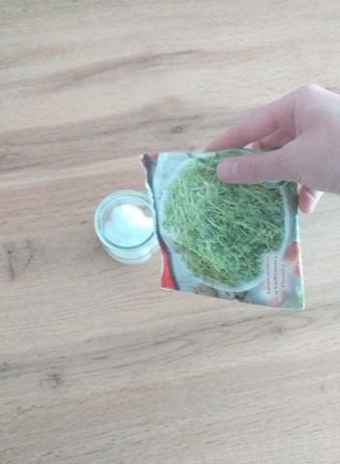

Możemy również włożyć do pojemniczka, zamiast rzeżuchy, świeczkę typu tea light, żeby powstał oryginalny lampionik. Taka ozdoba pomaga w stworzeniu bardzo przyjemny nastroju, i to nie tylko w świąteczny czas.
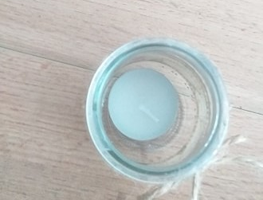
Środa 08.04.2020r.
Edukacja polonistyczna
Słuchanie tekstów ks. Jana Twardowskiego i Doroty Gellner związanych z Wielkanocą .Tradycje i zwyczaje wielkanocne . P. s.112-113 KĆ.s.100-101 ćw.1,2,3,4,5
Praca domowa
KĆ s.101, ćw.6

Zagadki wielkanocne

Poranna jest godzina, gdy na tym wielkanocnym posiłku spotyka się rodzina.

Najpierw je pięknie zdobimy, a co kryją w środku zjeść lubimy.

W tym dniu nawet gdy deszcz nie pada .Możesz być cały mokry, gdy cię żartowniś z butelką dopada.

Zwierzątko bialutkie z mięciutkim futerkiem. Na wielkanocnym stole króluje, Jezusa symbolizuje

Wychowanie fizyczne
www.youtube.com/watch?v=OmAZquWgp9A - filmik edukacyjny .

